Sjećanje na Vukovar
_____
I. Vučemilović

Bitka za Vukovar je najveća i najkrvavija bitka u Domovinskom ratu. U bitci je poginulo između 2.900 i 3.600 ljudi.

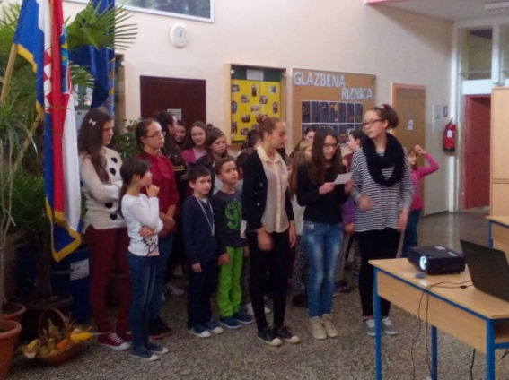

Mnogi ranjeni u toj bitci bili su odvezeni u vukovarsku bolnicu na koju je na dan padalo oko 80 granata. Ranjenici su se nalazili u podrumu bolnice gdje su se oporavljali. U bolnici nisu bili samo Hrvati, bilo je tu i ranjenih Srba. Hrvatski liječnici nisu birali, sve ranjene su spašavali.
Nakon pada grada dogodila se tragedija, pokolj, masovne grobnice. Mnoge obitelji još uvijek traže svoje voljene.

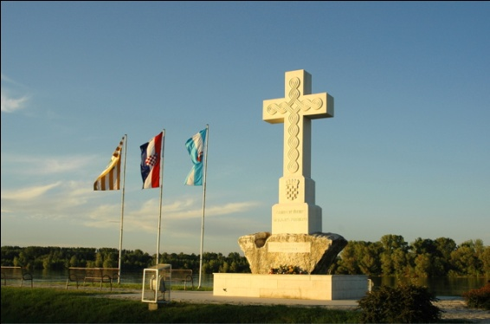

Učenici i učitelji naše škole prisjetili su se tih događaja 17. studenoga kratkim programom.

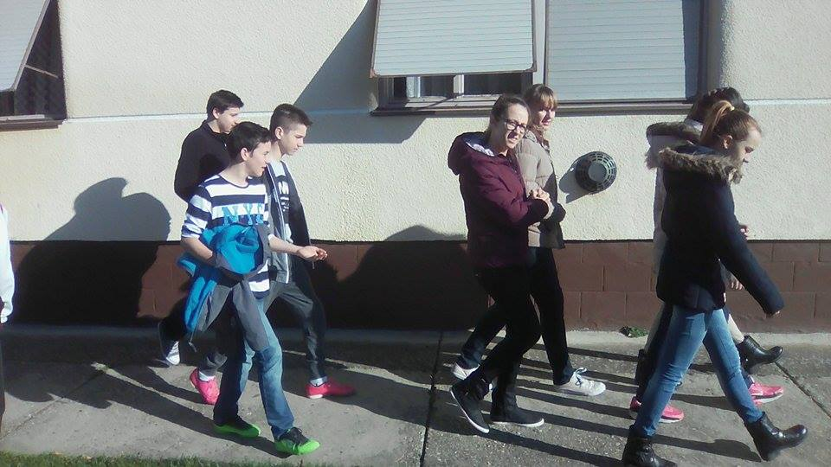

Zboraši su otpjevali nekoliko pjesama, učenice su čitale tekstove i pjesme o Vukovaru te su nas upoznale s tijekom bitke za Vukovar. Učiteljica Anica Kubaša je s učenicima pripremila i kratak film koji prikazuje događaje iz ratne 1991. godine.
Priredba je završila minutom šutnje za sve poginule hrvatske branitelje.

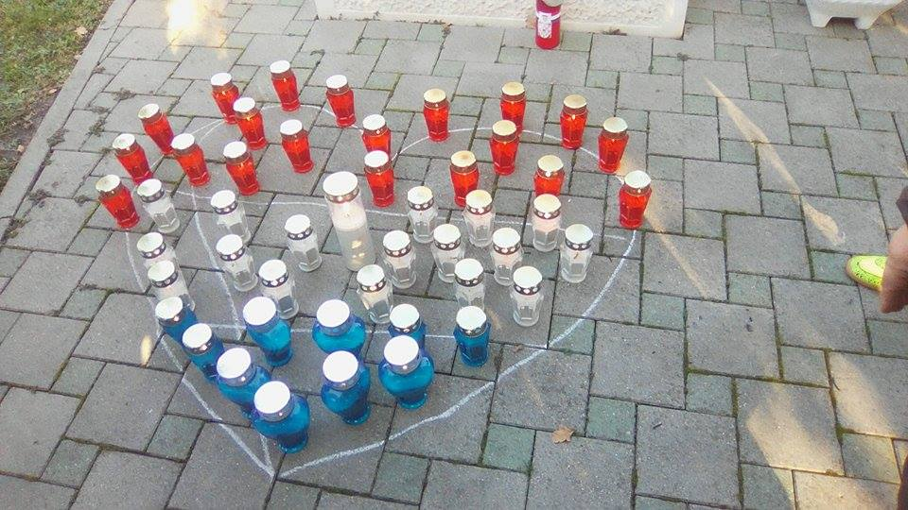

Sutradan su se učenici osmih razreda uputili prema mjesnom groblju i spomeniku hrvatskim braniteljima u centru Koške. Ondje su položili svijeće.

